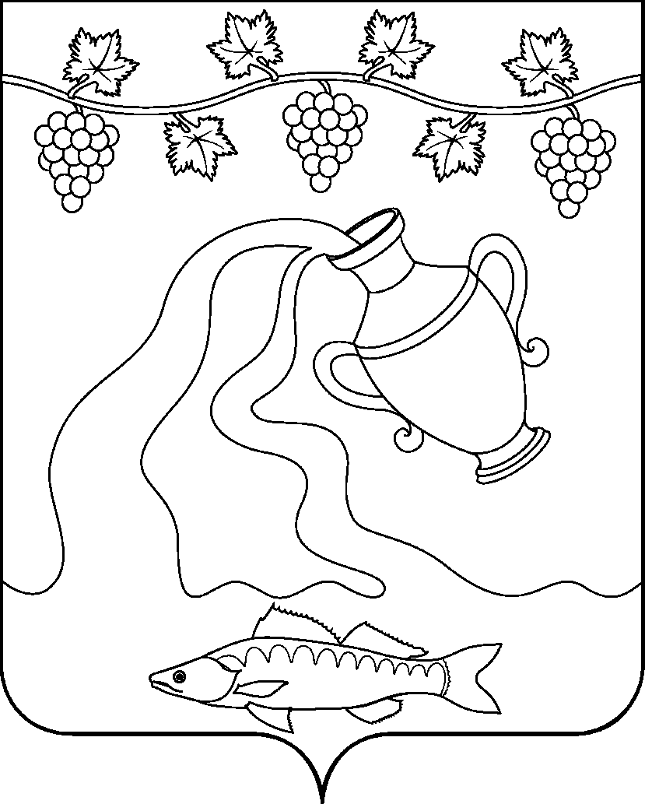

СОВЕТ КУРЧАНСКОГО СЕЛЬСКОГО ПОСЕЛЕНИЯ
ТЕМРЮКСКОГО РАЙОНА

РЕШЕНИЕ № 45

VIII сессия III созыва
29 января 2015 года ст-ца Курчанская

Об итогах конкурса на звание «Лучший орган территориального общественного самоуправления в Курчанском поселении Темрюкского района» по результатам работы за 2014 год

В целях реализации статьи 27 Федерального закона от 6 октября 2003 года № 131-ФЗ «Об общих принципах организации местного самоуправления в Российской Федерации», постановления Законодательного Собрания Краснодарского края от 28 февраля 2007 года № 2936-П «О краевом конкурсе на звание «Лучший орган территориального общественного самоуправления»» (с последующими изменениями), решением Совета Курчанского сельского поселения Темрюкского района от 27 декабря 2012 года № 256 «О конкурсе на звание «Лучший орган территориального общественного самоуправления в Курчанском сельском поселении Темрюкского района» (с последующими изменениями), привлечения граждан для самостоятельного и под свою ответственность осуществления собственных инициатив по вопросам местного значения, распространения положительного опыта работы территориального общественного самоуправления на территории Курчанского сельского поселения Темрюкского района:
1. Признать победителем конкурса на звание «Лучший орган территориального общественного самоуправления в Курчанском сельском поселении Темрюкского района» по результатам работы за 2014 год руководителя ТОС № 4 Курчанского сельского поселения Темрюкского района Миндирову Елену Ризаевну.
2. Направить данное решение в Совет муниципального образования Темрюкский район.
3. Контроль за выполнением настоящего решения возложить на начальника общего отдела администрации Курчанского сельского поселения Темрюкского района (Шевченко).
4. Настоящее решение вступает в силу со дня его официального опубликования.

Глава Курчанского сельского поселения
Темрюкского района В.П.Гришков

